简单可行的光电效应实验
袖珍型荧光灯和装紫菜瓶子的大型箔片检测器。所需时间10分钟。

实验内容
所谓光电效果就是通过光而从金属表面飞出电子的现象。将袖珍型荧光灯与紫外线灯相组合，用箔片检测，即可简单地对光电效果进行一番调查。如果使用紫菜瓶制作的大型箔片检测器，则演示效果会更佳。光电效果对我们来说并不是很遥远的，触不可及的。在一个小台子上，连100V的电源都不需要，很简单的就能进行实验了。

所需材料
箔片检测器，袖珍荧光灯，紫外线灯，铝制或铜制的板子，照度计，毛皮，胶木棒，砂纸，瓦数大的灯泡（投光器等）。

注意事项
不要用眼睛去看亮灯状态下的紫外线灯，要注意反射光，如果是不看不行的情况下，一定要戴上眼镜。

实验方法
- 所谓光电效果就是光电子飞向空间的现象。要制造光电效果可用紫外线灯管，这个实验是简单易行的。
- 光电效果实验的技巧在于，用砂纸打磨金属。如果没有这种摩擦，就不可能看到这个现象。
将摩擦后的金属板放在箔片检测器上，再通过用毛皮摩擦的胶木棒使其带负电，这样，箔片就会打开。如果将亮着的紫外线灯管遮在上面，即便只是4W的荧光管，也会有电子释放到空间，这样箔片就会闭合。
- 另一方面，在同样条件下，可用500W左右的投光器的灯泡进行照射实验。这种可视光，即使瓦数很大，箔片也不会闭合。由此我们知道了光电效果的好坏依赖于光的波长。
- 另外，我们用正电荷来做该实验，得到的结果是：即使用紫外线灯管照射，箔片也不闭合。
- 然后我们再用铝板和铜板做一下比较，结果如下所示。但是，实际上不管怎样摩擦金属板，因为金属板在瞬间就会因氧化而生锈，所以严密地来讲，我们看到的是金属的氧化物的光电效果。因摩擦方法的不同，才会有箔片闭合的变化。因此金属间的比较是没有意义的，我们可以把这个实验的演示说成是不同的物质有不同的闭合方法的演示吧。

参考
- 紫外线荧光管的特征，额定：GL4，波长253.7nm，额定电压4W，紫外线输出0.5W。
- 照射时间和箔片角度的关系：
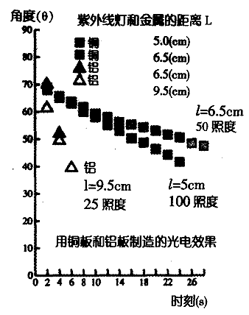
- 金属的工作函数和极限波长
金属的种类 | 光电极限波长（nm） | 工作函数（eV）
Cs | 653 | 1.9
Al | 410 | 3.03
Ag | 337 | 3.69
Zn | 318 | 3.91
Cu | 300 | 4.14
- 紫菜瓶制作的箔片检测器。
